Zoe

[Company name] | [Company address]

Vögel

[Document subtitle]

Table of Contents

2 Vögel 2

2.1 Singvögel 2

2.1.1 Lerchen 2

1.2 Greifvögel 4

2.1.2 Adler 4

3 Abbildungsverzeichnis 5

4 Tabellenverzeichnis 5

5 References 5

# Vögel

## Singvögel

### Lerchen

#### Feldlerche

Abbildung 1: Feldlerche

Die Feldlerche ist auf der Oberseite schwarz und in verschiedenen Brauntönen gemustert. Sie ernährt sich von Insekten, Spinnen[1], Samen und grünen Pflanzenteilen

#### Haubenlerche

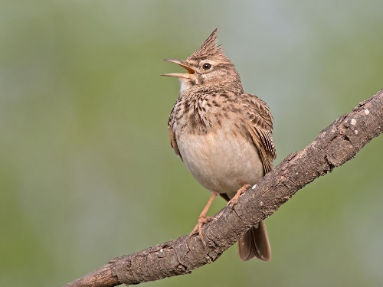Wie der Name schon sagt, trägt sie eine auffällige Federhaube. Die Nahrung besteht aus Samen von Kräutern und Gräsern[2], grünen Pflanzenteilen sowie Insekten, (Mann Co., 2014, S. 69).

Abbildung 2: Haubenlerche

Die Haubenlerche wird etwa 18 cm groß und ca. 45 g schwer. Sie ist unauffällig gefärbt, von gedrungener Gestalt, hat einen kräftigen, gebogenen Schnabel, mittelhohe Füße, große, breite Flügel und eine Federhaube auf dem Kopf. Die Färbung des Federkleids ist dunkel-grau gestreift, die Unterseite ist weiß und im Bereich der Flügel rötlich. Ihr Schwanz weist einen rostbraunen Außensaum auf.

Der Lockruf klingt wie „trüdritri-eh“ und bildet auch das Hauptmotiv des Gesanges, der oft vom Boden und manchmal im Fluge vorgetragen wird. Er ist sehr melodiös; der Vogel imitiert sogar andere Vögel.

(Wikipedia, 2020)

Tabelle 2‑A: Lerchen in der Wildnis

|  |  |  |  |  |
| --- | --- | --- | --- | --- |
| Tabelle über Vögel | 6666 | 6556 | 621 | 430 |
|  |  |  |  |  |

## 1.2 Greifvögel

### Adler

#### Seeadler

Abbildung 3: Seeadler

Der Seeadler ist der größte Adler Europas; er hat eine Spannweite von ca. 2,5 m. Er ernährt sich von Fischen, Säugetieren, Fleischabfällen und Aas

Tabelle 2‑B: Seeadlervokromen

|  |  |  |  |  |
| --- | --- | --- | --- | --- |
| Ü1 | Ü2 | Ü3 | Ü4 | Ü5 |
| test | test | ter | tse | tset |

# Abbildungsverzeichnis

[Abbildung 1: Feldlerche 2](https://d.docs.live.net/082dcf85f8043c6a/School/Systemtechnik%20Haabs/Word/Seminararbeit/Vorlage%20Seminararbeit%20Vögel.docx#_Toc62723117)

[Abbildung 2: Haubenlerche 2](https://d.docs.live.net/082dcf85f8043c6a/School/Systemtechnik%20Haabs/Word/Seminararbeit/Vorlage%20Seminararbeit%20Vögel.docx#_Toc62723118)

[Abbildung 3: Seeadler 3](https://d.docs.live.net/082dcf85f8043c6a/School/Systemtechnik%20Haabs/Word/Seminararbeit/Vorlage%20Seminararbeit%20Vögel.docx#_Toc62723119)

# Tabellenverzeichnis

Tabelle 2‑A 2

Tabelle 2‑B: Seeadlervokromen 3

# Literaturverzeichnis

Mann Co. (2014). *Lerchen.* San Diego: Valve.

*Wikipedia*. (28. 1 2020). Von https://de.wikipedia.org/wiki/Haubenlerche abgerufen

1. Die Spinnen sind hässliche Viecher Irgend welcehr text lolololololololololololololol uwu owo owo ow0 owo owo owo test test test
2. Gräser sind lecker